## 基于DEM的火星山顶点特征与空间分异研究

**摘要**：火星山顶点是重要的地形特征点，其空间分异情况揭示了火星表面的地形地貌，并在一定程度上反射了火星地貌的演变过程与发育机理。本研究基于MOLA的DEM数据，借鉴反地形思想进行火星全域山顶点的粗提，并针对该算法适用区域受限的缺陷，在每个地质单元内，使用地形起伏度来筛选山顶点，提取精度较高。对山顶点进行高程统计分析，结果显示山顶点高程的频率分布直方图明显呈“双峰”模式，反映了火星地形的南北二分性。计算了火星高程大于3000km的山顶点的独立性，发现在独立性排名前十的山顶点中，第六名和第七名仍未被命名。通过核密度发现，火星上山顶点密度较高的五大区域。趋势面可以揭示火星南高北低的地形特征。并且火星上的高山形成机制与地球的板块碰撞不同，都是火山作用形成的。热点分析可以很好的体现出来火星南北半球的地形分异性，不显著点的分布位置与火星南北半球分界之间的差异主要在阿拉伯高地。该研究能进一步深化对火星及火星山体的认识，提取出来山顶点的空间分异情况对认识火星地貌起了指导性作用，丰富了数字地形分析的内涵。

**关键词**：火星;DEM;山顶点;空间分异

#### 1 引言

火星是太阳系中距离地球较近且自然环境与地球最为类似的行星。火星探测已成为当前太阳系探测和行星科学的焦点，已经有六十年左右历史[1]，在早期和现代的水活动证据[2-4]、地质环境多样性[5, 6]、现代地质过程监测[7, 8]等方面成果斐然。火星地质地貌作为火星探测的主要科学目标之一[9]，承载了丰富的演化信息，在评估和描述环境宜居性，探测器着陆地点的选择，了解火星的过去和未来等方面具有重要作用。火星遥感数据是研究火星形貌特征和地质构造的重要基础。在影像数据方面，全球影像制图产品主要有美国地质调查局制作的火星全球数字影像[10]，马林空间科学系统公司制作的火星全球影像拼图[11]和NASA制作的上THEMIS热红外波段(12.57μm)全火星影像镶嵌图[12]。在高程数据方面，目前分辨率最高的火星全球DEM是USGS融合MEX HRSC立体影像与MGS MOLA激光测高数据制作的[13]，数据于2021年发布，空间分辨率为200m*200m。数字地形分析在火星地形地貌研究中取得了一系列成果。撞击坑是火星最重要的地貌单元，被广泛用来估计行星表面的年龄和理解地质过程[14-17]。众多学者在撞击坑提取方面做了大量工作，包括图像处理的方法[18, 19]、利用DEM和等值线的关系与形态学拟合的方法[20]，模板匹配[21]和机器学习[22-24]等。此外，火星上其他地貌的自动分类和识别也得到了部分学者的关注，包括对火星表面的火山锥和横向风成山脊的提取识别[25, 26]，沙丘的自动提取和识别[27-29]，各种水成地貌，包括冲沟[30]，河谷/山谷网络[31, 32]的提取和识别，通过机器学习和聚类方法对火星地形实现分类[33-35]等。

而地形特征点在空间上的分异状态，可以揭示地貌类型的空间分布规律。由于其位于地貌类型转换的关键位置，本身所具有的地理信息十分丰富。江岭[36]等以黄土高原为实验样区，运用点格局的方法，分析提取沟头点的空间分布特征，发现随着沟壑发育程度的增强，其空间分布呈现“远分水线聚集—随机—近分水线聚集”的变化格局。刘逸文等[37]对多个地形特征点进行点格局分析，发现地形特征点的空间分布规律与其地貌类型有显著相关性。此外，地形特征点还可用于划分地貌区域[38]、研究地貌发育过程[39]等。

而山顶点作为重要的地形特征点和对地表形态最具控制性的特征点位之一，与地貌有着良好的耦合关系，对地貌形态、水文过程、植被分布等具有重要的影响[40]，能在宏观尺度上反映区域的地貌形态特征。陈盼盼以陕西省为例，简单分析了山顶点高程、高程标准差和山顶点密度在不同地貌形态中的分布规律，揭示了地貌形态的区域变化特征[41]。此外，山顶点在地形地貌单元划分方面也显示出了较好的潜力。Weiye Xiao等[42]利用包括山顶点高程、鞍部和山顶点之间的高差等4个指标来划分青藏高原的地貌，证明了包括山顶点在内的地形特征点在宏观地形识别方面的潜力。Xianwu Yang[43]等则基于山顶点、鞍部点和洼地点划分了喀斯特地貌的峰林和峰丛。山顶点之间和山顶点与其他地形特征点构建的一些指数也常常用于数字地形分析中。QIAN Yeqing等[44]基于峰平面形态，提出了夷平指数的概念。该指数可以较好地量化夷平程度，揭示地貌演化过程中不同阶段的特征，指示地貌空间分异格局。Jinlong Hu等[45]发现HDPS（山顶点和鞍部点之间的高差）和SDI（HDPS和起伏度的比值）与山体控制区域和山地起伏度具有较好的拟合关系。山顶点的空间关联特征在分析地貌发育态势、解读深层次地貌学内涵方面也有较好的应用潜力[46]。

同时，山顶点的提取也在不断优化。从最早期的基于地形特征点的几何形态特征研究DEM提取山顶点[47]，到邻域分析和叠置分析功能来获得山顶点的分布信息[48]。从借鉴反地形的思想进行山顶点的提取[49]，再到跟地貌学山地分类相对应的空间剖分提取山顶点的方法[50, 51]，山顶点提取方法不断完善。

此外，一座山最重要的三个客观指标是它的高度、独立度和突出度[52, 53]。独立度或者孤立度，被定义为一个峰到另外一个比它海拔高的峰之间的最近距离。早期地球上山峰的孤立度主要通过人工查看地形图来实现，或利用计算机计算小部分区域山峰的独立性。目前全球DEM的出现，使得独立度的计算更加便捷和权威。

火星有两个最显著的地貌特征。首先就是火星南北半球之间的差异非常明显，北半球远远低于南半球，也就意味着火星的地壳厚度明显是双峰的[54]。此外就是塔尔西斯隆起，是火星上最大的一个火山省，对火星的其他区域也产生了重大的构造影响。在上述两个显著的地貌特征的基础上，火星被划分为三个大的地貌省份：北部平原、南部高地和塔尔西斯高原。对这三个省份成因的研究贯穿于整个火星构造学的研究中。火星山顶点是火星特殊内外动力相互作用和火星地貌的直接体现，有着别样的研究价值。

本文首先对火星山顶点进行了全域提取，之后对山顶点的高程进行统计分析，对高程大于3000m的山顶点计算其独立性。之后通过山顶点的密度分布、趋势面和热点分析揭示火星的宏观地貌变化形态和其内外动力的独特之处。

本文的主要贡献为：

1.实现了全球范围内的火星山峰提取工作，为全球范围内的山峰提取提供了一种新的方法。

2.对火星山峰的海拔高度进行了统计分析，发现其频率直方图呈明显的双峰分布模式，不同海拔高度的山峰间的空间分布也不同。

3.计算了全球山峰的隔离度，显示了高度隔离的山峰的空间分布。

4.利用统计分析、核密度、趋势面和热点分析的方法，分析了峰值的空间分布格局，显示了火星地形的南北发散特征及其内外力特征。

#### 2 研究区概况与数据

火星表面最显著的地形特征就是南北二分性，主要体现在高度、地壳厚度和撞击坑密度这三个方面[55]。从图1可以很明显的看出，南半球与北半球相比高程更高，撞击坑密度更大。地壳更厚。火星北方低原地壳厚约40公里，南方高原地壳厚约70公里，平均约50公里。火星北半球的低地约占有火星三分之一表面；其他三分之二表面则是地势较高的火星南半球。而两者之间以明显的斜坡分隔；火山地形穿插其中，众多峡谷分布各地，南北极有以水冰与干冰组成的极冠，而风成沙丘广布整个星球。火星表面最大的正地形是奥林帕斯山（Olympus Mons），高两万多米，为一座盾状火山，亦为太阳系行星中已知最高的山；最大的负地形是希腊盆地，最深处低于基准面八千多米，由39亿年前的后期重轰炸期一颗小行星撞击所产生的[56]。

本文使用的DEM数据来自火星全球探勘者号（Mars Global Surveyor, MGS）上的仪器——火星卫星雷射测高仪（Mars Orbiter Laser Altimeter，MOLA）和火星快车（MEX）航天器上的仪器——高分辨率立体相机（HRSC）共同制作而成。该数据生产于2018年1月31日，数据的分辨率为200m。下载网址为:<https://astrogeology.usgs.gov/search/map/Mars/Topography/HRSC_MOLA_Blend/Mars_HRSC_MOLA_BlendDEM_Global_200mp_v2>。

我们还使用了由Tanaka等人划分的地质单元数据[57, 58]。该数据参考了多个传感器的数据，以撞击坑统计年代学为主线，结合地貌特征划分出了7大类地质单元，分别是高地、平原、过渡区、火山区、盆地、极区和撞击坑。数据在美国地质调查局官网上可直接下载。下载网址为：<https://pubs.usgs.gov/sim/3292/>。此外，地名信息来自于国际天文学联合会（IAU）制作的含有地名信息的火星地点shp文件，该数据每晚更新一次，下载网址为：[https://planetarynames.wr.usgs.gov/GIS_Downloads](https://planetarynames.wr.usgs.gov/GIS_Downloads。)。

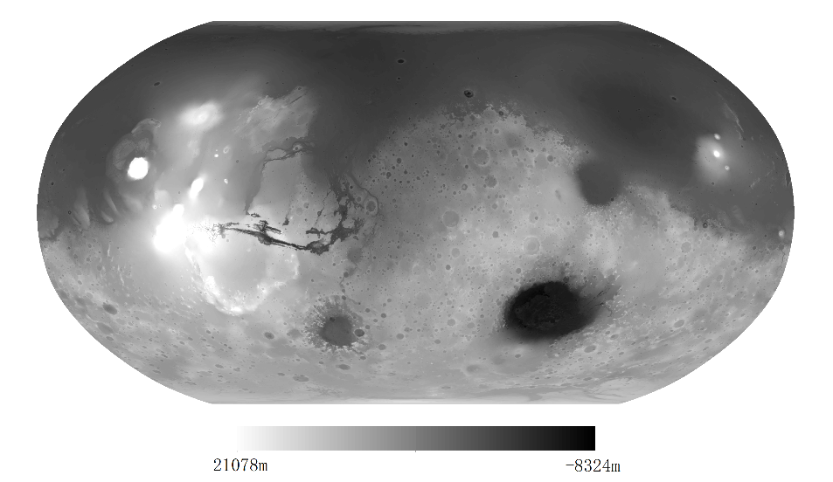

图1 火星DEM

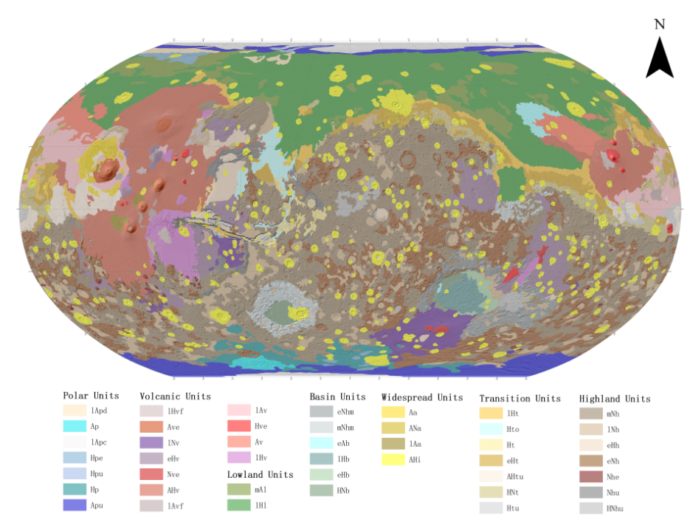

图2 火星地质单元

#### 3 研究方法

本文首先利用反地形DEM进行山顶点的提取，然后利用地表起伏度（RDLS）作为滤波准则，为每个地质单元建立合适的滤波阈值，以解决平坦地区假峰发生率较高的问题。随后，进行了高程分析，并计算出高程大于3000 m的峰的隔离度。对火星上的全球峰值进行了核密度分析、三维空间趋势分析和热点分析。

**3.1山顶点提取**

山峰作为一个模糊的地理实体，研究主题和目的不同，其含意也不同（Deng & Wilson，2008）[59]。由于本研究的目的是通过山顶点来揭示火星的地貌空间分异，所以将山峰映射为一个局域最高点，也便于后续分析和计算的统一。在山顶点提取的过程中，我们借鉴了反地形的思想，将原来的地形翻转后，山顶点就变成了汇水中心，是流量极大值点。利用水文分析工具计算流向、流量，并使用均值变点法选择最佳的邻域分析窗口为11*11（图3a），对火星全域进行了山顶点的粗提。但由于此方法的适用地貌受限，在平原地区出现了大量的伪山顶点。后续利用地形起伏度进行剔除。

在利用反向地形提取山峰的算法中，如果网格单元在一定范围窗口内的流量积累最大，则确定其为山峰。该测定方法适用于山区，但不适用于平坦地区。原因是山坡上的每个网格单元都相当于位于高程上升趋势面上，说明网格单元始终存在于比当前单元海拔更高的窗口内。该算法难以满足识别山峰的准则。在全球火星上的山峰中，平原上的山峰的密度远高于其他地形，这些在平原上提取的山峰比周围地区小，同时它们也没有像预期的那样发挥控制山峰的作用。

RDLS可以有效地反映一个位置的起伏条件；因此，它是定义全球山地生物多样性评估（GMBA）山的标准之一（Korner et al.，2011）。然而，计算结果取决于分析窗口的大小。常利用均值变点法来计算最佳分析窗口，其原理为山地发育理论。在任一地貌类型中，以某一单个山体上任意一点为圆心，随着该圆面积的扩大，圆中最高点与最低点高差不断增加，直到整个山体都被包括进来，增速变缓，此时对应的窗口就是最佳窗口[31]。最佳窗口内的高差，能恰到好处地反映了这一山体的地势起伏状况。所以利用地形起伏度可以滤去上方所说的平原上出现的相对起伏度较小的伪山顶点。

然而，火星的全球地形非常复杂，最佳窗口因不同的地形而异。本研究采用地质单元[30]作为计算单位，对每一个地质单元利用均值变点法确定计算地形起伏度的最佳窗口，并利用自然裂点法对某一地质单元内的地形起伏度分类，并认为地形起伏度较小的区域不是山顶点存在的区域。在高地(highland units)、平原(apron units)、过渡区(transition units)、火山区(volcanic units)、盆地(basin units)、极区(polar units)、撞击坑(impact units)7种44类地貌单元中，最佳窗口半径为3.8km-5.4km不等。对每一个地貌单元利用自然裂点法来分割区域，同时参考由使用DEM生成的火星山体阴影图，将其分成4-9类，选取较小的后1-3类的地形起伏度作为分割阈值，并认为山顶点不存在于小于该阈值的地区。利用ArcGIS10.8中的栅格计算器制成山顶点存在由于区域的掩膜，并使用该掩膜过滤之前利用反地形方法提取出来的山顶点，得到最终提取的山顶点（图4）。

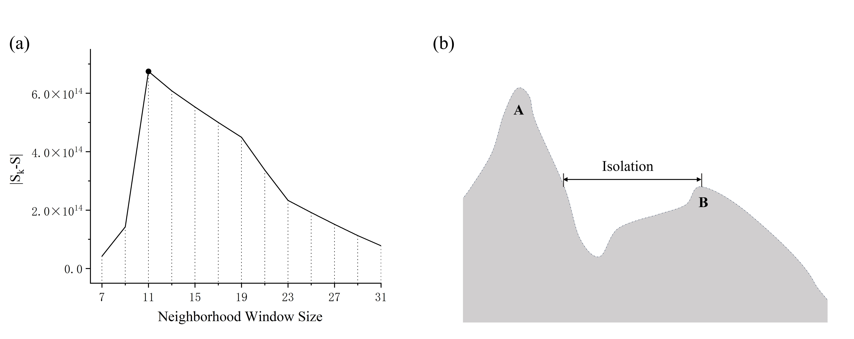

**图3 (a)使用平均变化点法确定分析窗口。(b)第3.2节中峰值“B”的地形隔离。**

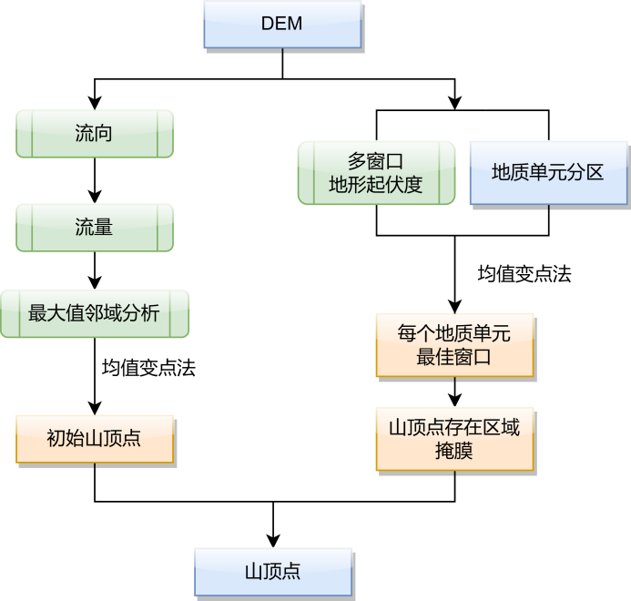

图4 山顶点提取流程图

**3.2独立性**

独立性（Isolation），如图3(b)所示，定义为一个山顶点到另一个比它高的最近点的距离[52, 53]，这个最近点被称作ILP（isolation limit point）([Grimm, 2004](#_ENREF_15" \o "Grimm, 2004 #65); [Kirmse & de Ferranti, 2017](#_ENREF_24" \o "Kirmse, 2017 #66))。全球海拔最高的山顶点是没有ILP的，认为其独立性为无穷大。将提取出来的山顶点等距投影，这里选择的是圆柱等距投影（Sphere Equidistant Cylindrical）。基于空间数据库PostgreSQL进行查询，由于全球山顶点数量过多运行时间过慢，这里的研究对象仅为海拔大于3000m的山顶点，且删去了在南北极冰盖的局部极大值点，处理后共有约16万个。

**3.3空间分异研究方法**

**3.3.1 核密度**

山顶点的密度分布是山顶点空间分异情况的重要组成部分，可以指示其区域地貌类型。核密度估计法可生成一个三维栅格曲面来表示点要素在其周围邻域的密度。每个栅格值的大小与邻域范围内点的个数有关。本文利用核密度的方法来分析山顶点的空间分布特征，计算公式如下：

$f(x)=\sum_{i=1}^{n}{\frac{1}{πr^{2}}}φ(\frac{d_{ix}}{r})$（1）

$f(x)$ 为x处的核密度估计值；r为搜索半径；n为搜索范围内的样本总数；dix为样本i与x间的距离； $φ$ 为核函数。

**3.3.2 趋势面**

趋势面方法使用全局多项式插值法对带有高程信息的山顶点进行拟合，并生成一个由数学函数（多项式）定义的平滑表面。它可以摒弃山顶点局部高程的偶然性和无序性，从宏观的角度观察其高程的空间分异。此外，选择的阶数不同，拟合出来的平面也会不同。通过对比输入点中各位置与插值栅格表面中相同位置的值，可生成RMS 误差文件。此文件可以用来帮助确定最佳的插值阶数。

**3.3.3 热点分析**

热点分析可以探索山顶点高程高值和低值在空间中聚类的位置，且结果具有统计显著性，计算公式如下：

$G_{i}^{∗}=\frac{\sum_{j=1}^{n}{w_{i,j}}x_{j}−\overset{¯}{X}\sum_{j=1}^{n}{w_{i,j}}}{S\sqrt{\frac{[n\sum_{j=1}^{n}{w_{i,j}^{2}}−{(\sum_{j=1}^{n}{w_{i,j}})}^{2}]}{n−1}}}$（2）

其中 $x_{j}$ 是点j的高程值， $w_{i,j}$ 是点i和点j之间的空间权重，n为要素总数，且：

$\overline{X}=\frac{\sum_{j=1}^{n}{x_{j}}}{n}$（3）

$S=\sqrt{\frac{\sum_{j=1}^{n}{x_{j}^{2}}}{n}−{(\overline{X})}^{2}}$（4）

$G_{i}^{∗}$ 统计就是z得分。对于具有显著统计学意义的正的z得分，z得分越高，高值（热点）的聚类就越紧密。对于统计学上的显著性负z得分，z得分越低，低值（冷点）的聚类就越紧密。

#### 4 结果与讨论

**4.1 山顶点提取精度与分析**

只使用反地形的方法提取出来的山顶点的数量为一千多万个，经过地形起伏度筛选后剩下的山顶点数量为两百多万个，删去了百分之八十的伪山顶点，如图5所示，平原上伪山顶点大大减少。

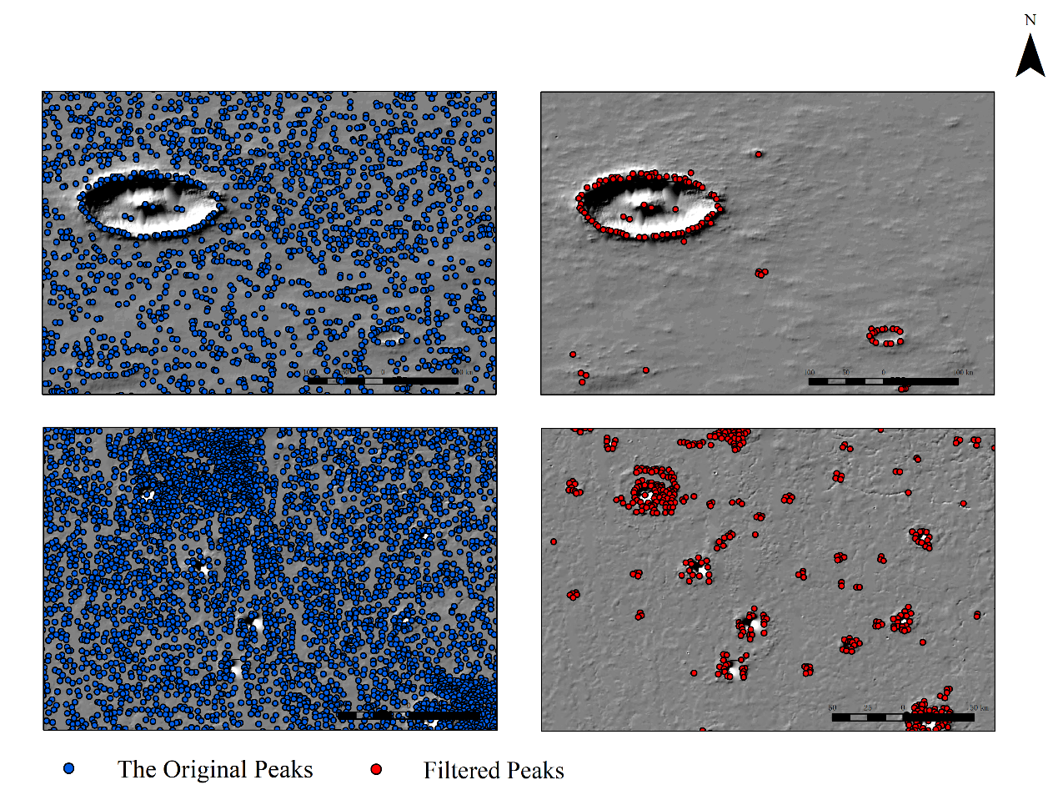

图5 过滤前后对比图

由于地形特征点位于地形表面的转折变化等关键部位，其所负载的信息量远远大于其它地形点，不但反映该位置的地形特征，同时也代表着其周围一定区域内的地形趋势，这一特性在地形数据采样、压缩等方面具有重要的应用价值。因此，将山顶点的高程插值成为连续的栅格表面，通过与原始DEM数据的统计数据进行各种对比，可以对山顶点的精度进行辅助判断。采用使用反距离权进行插值。由表易知，原始DEM与插值DEM在最大值、最小值、平均值和标准差上差别较小。结合图6可知，由地形特征点插值生成的DEM反映了原DEM地形起伏变化的总体趋势，从侧面反映了地形特征点提取结果的准确性。

表1 高程统计指标

|  |  |  |  |  |
| --- | --- | --- | --- | --- |
| 类型 | 最大值 | 最小值 | 平均值 | 标准差 |
| 原始DEM | 21078.00 | -8324.00 | -722.58 | 2975.29 |
| 插值DEM | 21175.71 | -8139.64 | -586.56 | 2981.69 |
| 差值绝对值 | 97.71 | 184.36 | 136.02 | 6.40 |

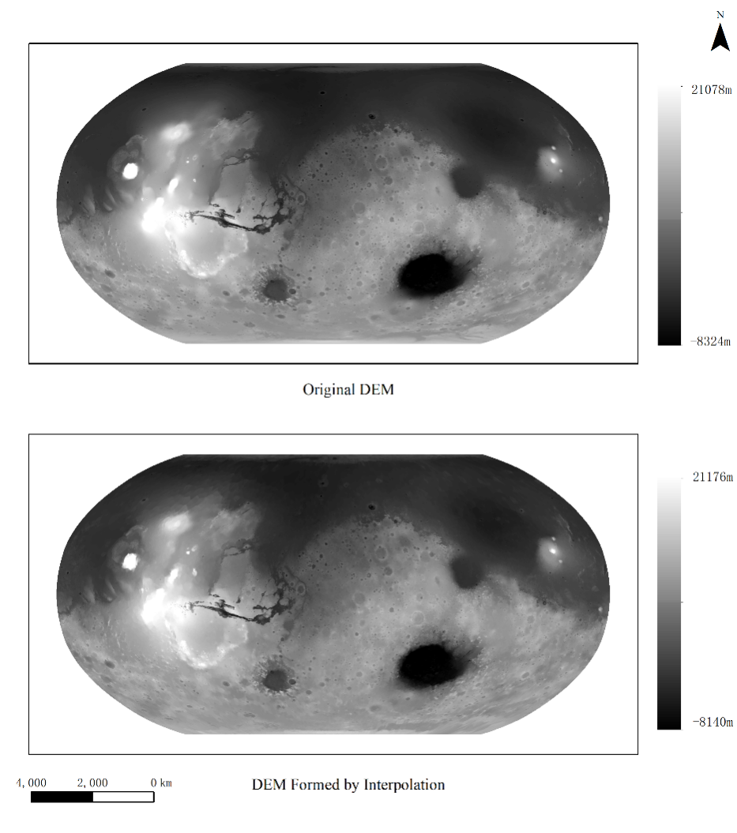

图6 原始DEM和插值DEM

**4.2 山顶点高程统计**

表2统计了排名前五的最高和最低的山顶点，发现：最高的五个山顶点都位于奥林波斯山火山口旁的彭格博切陨击坑(Pangboche)上。该撞击坑位于北纬17.47度、西经133.4度处，直径10公里，平均深度为954米，壁沿高度在80至240米之间不等[60]，是一处年轻撞击坑。最低的五个山顶点都位于巴德沃特陨击坑撞击坑内，该撞击坑位于火星上最大的撞击盆地海拉斯盆地内。高程在所有山顶点中占比前1%（大于6627m）的山顶点如图6所示，主要分布在火星上较高的火山，包括狭义的萨希斯火山群：阿西亚山(Arsia Mons)、阿斯克瑞斯山(Ascreus Mons)和帕吾尼斯山(Pavonis Mons)、奥林波斯山(Olympus Mons)和其东侧的埃律西昂山(Elysium Mons)，还有水手峡谷东部的夜迷宫(Noctis Labyrinthus)和克拉里塔斯槽沟群(Claritas Fossae)。

此外，如图8所示山顶点高程的频率分布直方图明显呈“双峰”模式。第一个峰包含三个区间，范围是-4000m到-1600m。第二个峰包含两个区间，范围是800m到2400m。高程在这两个峰内区间的山顶点的分布如图7所示。蓝色的点是在第一个峰内的山顶点，红色的点是在第二个峰内的山顶点。从图中可以粗略的看出，第一个峰内的点大多位于南北半球的分界线上，除此之外还有部分分布在水手峡谷内、奥林波斯山周围的几个脊地、北部平原的几个撞击坑、阿耳古瑞平原和海拉斯撞击盆地周围的山脉。第二个峰内的山顶点大都分布在撞击坑密布的南半球。这两个峰簇很好地体现了火星上最明显的地形特征——南北半球二分性。

表2 山顶点高程极值统计

|  |  |  |
| --- | --- | --- |
|  | 排名 | 高程（m） |
| 最高 | 1 | 21226 |
| 2 | 21221 |
| 3 | 21189 |
| 4 | 21123 |
| 5 | 21118 |
| 最低 | 1 | -8209 |
| 2 | -8150 |
| 3 | -8132 |
| 4 | -7945 |
| 5 | -7931 |

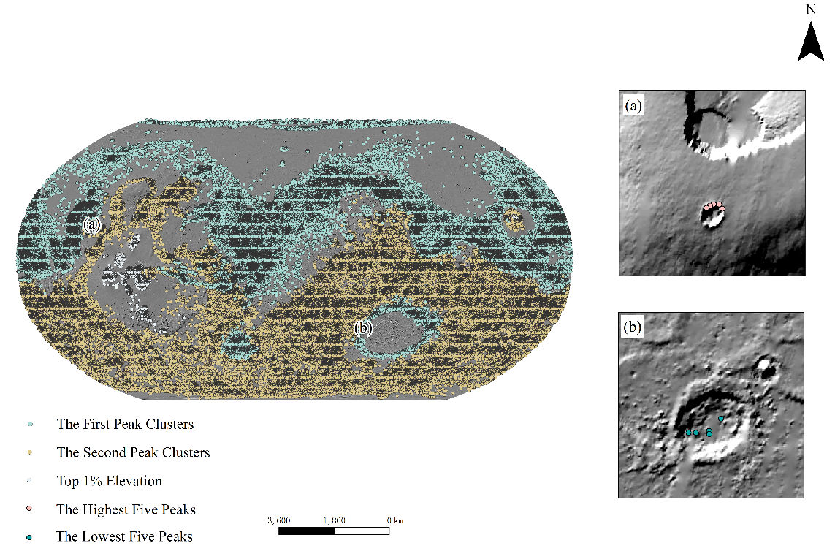

图7 在不同海拔高度的山峰点的分布。五个最高的山峰位于(a)，而最低的五个山峰位于(b).

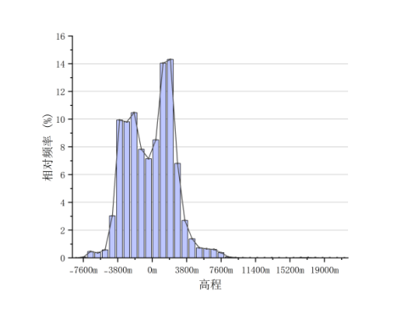

图8 山峰海拔高度的频率直方图

**4.3 山顶点独立性**

表3列出来的为全球独立性排名前五十的山，目前火星特征的命名工作都是由IAU 的行星系统命名工作组（WGPSN）统一负责，Name一列为“None”的未收录在IAU公布的火星地名名录中，也就是还未被命名。图9是独立性排名前100的山的空间分布。独立性排名第一第二的分别是Olympus Mons，Elysium Mons，都是其所在火山省最大的火山。其中前十里面的第六和第七仍未被命名，这两个都是由于撞击作用形成。

表3 独立性排名

|  |  |  |  |  |
| --- | --- | --- | --- | --- |
| Rank | Name | Isolation(km) | Lon | Lat |
| 1 | Olympus Mons | Na | 17.35 | 226.57 |
| 2 | Elysium Mons | 7442322 | 24.68 | 146.65 |
| 3 | Ausonia Montes | 3249787 | -24.88 | 97.69 |
| 4 | Australe Montes | 2192033 | -81.18 | 18.05 |
| 5 | Charitum Montes | 1774540 | -55.13 | 325.47 |
| 6 | None | 1530032 | -50.73 | 97.41 |
| 7 | None | 1464397 | -42.25 | 163.73 |
| 8 | Arsia Mons | 1281057 | -8.84 | 238.57 |
| 9 | Alba Mons | 1052016 | 40.59 | 249.09 |
| 10 | Claritas Fossae | 1042326 | -26.94 | 258.61 |
| 11 | Chronius Mons | 1033926 | -61.66 | 178.04 |
| 12 | None | 1032821 | -40.02 | 22.39 |
| 13 | None | 1011249 | -72.23 | 121.64 |
| 14 | None | 987344 | -23.99 | 36.03 |
| 15 | None | 981124 | -6.33 | 129.15 |
| 16 | None | 925856 | -10.53 | 85.14 |
| 17 | Apollinaris Mons | 921578 | -8.91 | 173.59 |
| 18 | Liris Valles | 903597 | -10.04 | 54.59 |
| 19 | Ascraeus Mons | 888330 | 11.74 | 255.40 |
| 20 | Promethei Mons | 875351 | -70.71 | 87.25 |
| 21 | None | 871398 | -8.28 | 295.99 |
| 22 | None | 803895 | -15.05 | 182.88 |
| 23 | Claritas Fossae | 783111 | -40.36 | 267.22 |
| 24 | Icaria Fossae | 773287 | -49.37 | 225.90 |
| 25 | Draconis Mons | 760627 | -23.97 | 165.30 |
| 26 | Müller Crater | 739025 | -25.74 | 126.71 |
| 27 | Stoney Crater | 728159 | -68.22 | 221.95 |
| 28 | None | 706855 | -44.83 | 138.41 |
| 29 | Nereidum Montes | 676922 | -39.04 | 311.82 |
| 30 | None | 656056 | -1.34 | 97.58 |
| 31 | None | 642024 | -66.37 | 243.30 |
| 32 | Ceraunius Tholus | 641221 | 23.97 | 263.14 |
| 33 | Coracis Fossae | 634883 | -31.10 | 281.79 |
| 34 | None | 634319 | -9.85 | 32.27 |
| 35 | None | 624547 | -6.58 | 265.58 |
| 36 | None | 623087 | -61.55 | 271.55 |
| 37 | Sirenum Tholus | 620982 | -34.52 | 215.22 |
| 38 | None | 619977 | -16.34 | 212.26 |
| 39 | Avarua Crater | 575699 | -36.09 | 109.12 |
| 40 | None | 560000 | -68.79 | 5.11 |
| 41 | None | 559008 | 44.29 | 275.76 |
| 42 | Columbus Crater | 554668 | -28.42 | 194.50 |
| 43 | None | 539661 | -53.24 | 28.22 |
| 44 | Wright Crater | 537994 | -57.51 | 209.47 |
| 45 | Pavonis Mons | 536960 | 1.37 | 246.68 |
| 46 | Bakhuysen Crater | 534131 | -23.60 | 17.48 |
| 47 | None | 522523 | -72.99 | 44.90 |
| 48 | Capri Montes | 519314 | -18.17 | 300.48 |
| 49 | None | 502715 | -2.92 | 42.28 |
| 50 | None | 499047 | 6.47 | 47.19 |

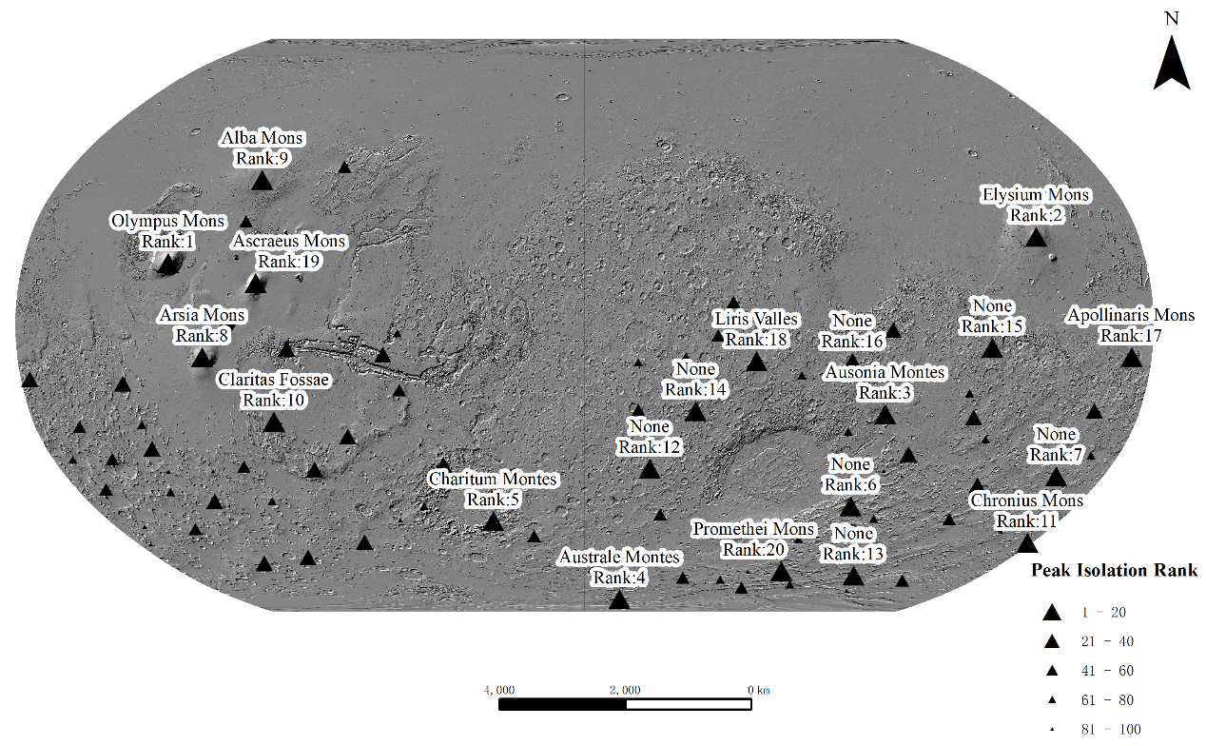

图9 独立性排名前100的山顶点的空间分布

**4.4 核密度**

峰的核密度如图10所示。这里是五个主要的高密度区域，即(a)、(b)、(c)、(d)和(e)。

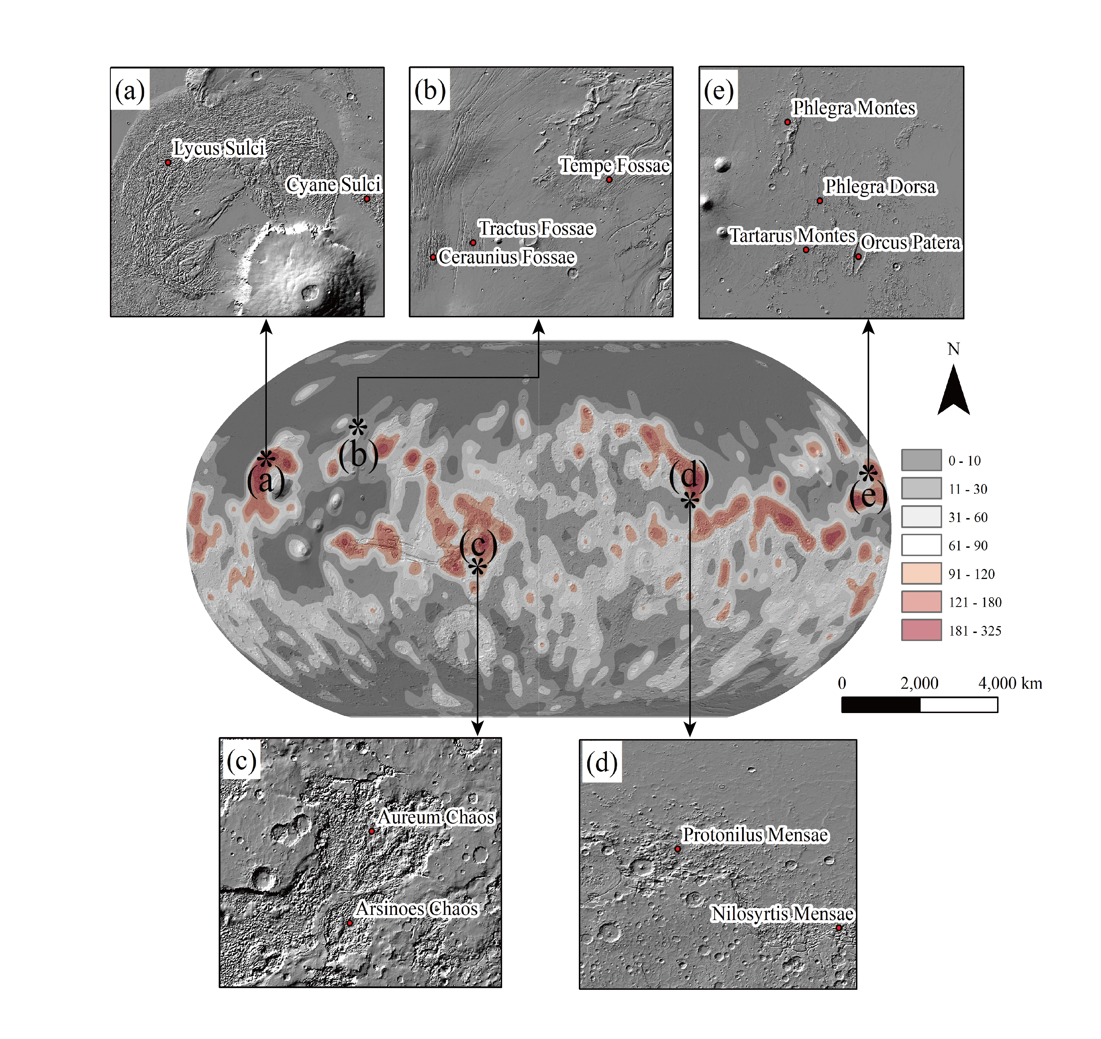

图10 核密度，有五个密度较高的区域。

图10(a)显示的是奥林帕斯山光环（Olympus Mons aureole），是环绕奥林帕斯山的崎岖地形，由多块脊地构成，为多条接近平行的沟与脊（subparallel furrows and ridges），其中面积最大的就是吕科斯沟脊地（Lycus Sulci），这些脊地可能形成于奥林波斯山周边的重力坍塌作用[61]。

图10(b)是堑沟群（fossae），这是火星上最为常见的伸展构造特征，被认为是多种地质作用的结果，例如[断层](https://zh.wikipedia.org/wiki/%E6%96%B7%E5%B1%A4" \o "断层)或[地面沉降](https://zh.wikipedia.org/wiki/%E5%9C%B0%E9%9D%A2%E6%B2%89%E9%99%8D" \o "地面沉降)，火星上的许多堑沟可能都是[地堑](https://zh.wikipedia.org/wiki/%E5%9C%B0%E5%A1%B9" \o "地堑)。

图10(c)是水手峡谷（Valles Marineris）的一部分。水手峡谷是[火星](https://zh.wikipedia.org/wiki/%E7%81%AB%E6%98%9F" \o "火星)最大的峡谷，也是[太阳系](https://zh.wikipedia.org/wiki/%E5%A4%AA%E9%98%B3%E7%B3%BB" \o "太阳系)最大最长的峡谷。是地壳拉张陷落而形成，西临[诺克提斯迷宫](https://zh.wikipedia.org/wiki/%E8%AB%BE%E5%85%8B%E6%8F%90%E6%96%AF%E8%BF%B7%E5%AE%AE" \o "诺克提斯迷宫)、往东进入大片[混沌地形](https://zh.wikipedia.org/wiki/%E6%B7%B7%E6%B2%8C%E5%9C%B0%E5%BD%A2" \o "混沌地形)。在水手峡谷中核密度最大的也是混沌地形。火星上的混沌地形（Chaos terrain on Mars）极为独特，混沌地形通常由方圆数几十公里，高达百米或以上的不规则大地块群组成，倾斜的平顶地块形成了数百米深的洼地[65] 。

图10(d)是火星南北半球之间的分界,分界线上一个明显的地形特征为锐蚀地形（Fretted terrain）[62]，包含桌山、丘陵和两侧峭壁高度超过1英里的底部平坦谷地。周围的许多桌山和丘陵是已经被认为是被岩石覆盖的冰川，又称为舌状岩屑坡（Lobate debris apron）[63]。

该分界线包含以下三个区域：[都特罗尼勒斯桌山群](https://zh.wikipedia.org/wiki/%E9%83%BD%E7%89%B9%E7%BD%97%E5%B0%BC%E5%8B%92%E6%96%AF%E6%A1%8C%E5%B1%B1%E7%BE%A4" \o "都特罗尼勒斯桌山群)（Deuteronilus Mensae）、[普罗敦尼勒斯桌山群](https://zh.wikipedia.org/wiki/%E6%99%AE%E7%BD%97%E6%95%A6%E5%B0%BC%E5%8B%92%E6%96%AF%E6%A1%8C%E5%B1%B1%E7%BE%A4" \o "普罗敦尼勒斯桌山群)（Protonilus Mensae）、[尼罗瑟提斯桌山群](https://zh.wikipedia.org/wiki/%E5%B0%BC%E7%BE%85%E7%91%9F%E6%8F%90%E6%96%AF%E6%A1%8C%E5%B1%B1%E7%BE%A4" \o "尼罗瑟提斯桌山群)（Nilosyrtis Mensae），一般认为这些区域的地形是因为冰的移动造成[64]。

图10(e)是塔耳塔罗斯山脉（Tartarus Montes）与[佛勒格拉山脉](https://zh.wikipedia.org/wiki/%E4%BD%9B%E5%8B%92%E6%A0%BC%E6%8B%89%E5%B1%B1" \o "佛勒格拉山)(Phlegra Montes)。[佛勒格拉山脉](https://zh.wikipedia.org/wiki/%E4%BD%9B%E5%8B%92%E6%A0%BC%E6%8B%89%E5%B1%B1" \o "佛勒格拉山)位于北纬41.1，西经194.8。该山系长达1,352.0公里。塔耳塔罗斯山脉（Tartarus Montes）是[火星](https://zh.wikipedia.org/wiki/%E7%81%AB%E6%98%9F" \o "火星)[埃律西昂区](https://zh.wikipedia.org/wiki/%E5%9F%83%E5%BE%8B%E8%A5%BF%E6%98%82%E5%8C%BA" \o "埃律西昂区)一道绵延1070多公里，横亘于俄耳枯斯[火山口](https://zh.wikipedia.org/wiki/%E4%BF%84%E8%80%B3%E6%9E%AF%E6%96%AF%E7%81%AB%E5%B1%B1%E5%8F%A3" \o "俄耳枯斯火山口)和[埃律西昂火山区](https://zh.wikipedia.org/wiki/%E5%9F%83%E5%BE%8B%E8%A5%BF%E6%98%82%E7%81%AB%E5%B1%B1%E5%8D%80" \o "埃律西昂火山区)之间的山脉，中心坐标位于北纬15.46度、东经167.54度附近。塔耳塔罗斯山脉附近有圆锥体和火山环。这道山脉无疑是由因风雨活动而上升到地表的火山物质构成，因此，该地区是地下水释放和随火山活动产生的大体平行的狭长裂缝所构成[66]。塔耳塔罗斯山脉与[佛勒格拉山脉](https://zh.wikipedia.org/wiki/%E4%BD%9B%E5%8B%92%E6%A0%BC%E6%8B%89%E5%B1%B1" \o "佛勒格拉山)一起构成一道复杂孤立的山脊和丘陵系统，显示了火山上大规模气候和地貌变化的概况[67]。

**4.5 趋势面**

火星山顶点的高程分布趋势如下图所示，X轴代表经度，Y轴代表纬度，Z轴代表高程。

在山顶点XZ方向的投影面上，自西向东有较为明显的两个峰簇，其高程远远超过其他的山顶点，格外引人注目。这两个峰簇自西向东分别来自火星上的两个火山省——萨希斯火山省和伊利瑟姆火山省。与地球上最高的峰珠穆朗玛峰的板块碰撞的成因不同，火星上的突出的高山都是由火山作用形成。且由于萨希斯火山省的规模要比伊利瑟姆火山省大的多，第一个峰簇数量也明显要比第二个峰簇多。此外，从趋势面上还可以看出来火星南高北低的地形特征（图11a）。

分别计算了5阶、7阶、10阶和12阶的趋势面，插值得到的趋势面的RMS误差随着阶数的增加而呈现下降趋势，最终选择阶数为12的趋势面（图11b）。趋势面可以很好地反映火星表面南高北低的宏观高程变化特征。此外西边的高值和东边的低值代表了火星上最大的正地形和负地形——奥林波斯山和海拉斯盆地。

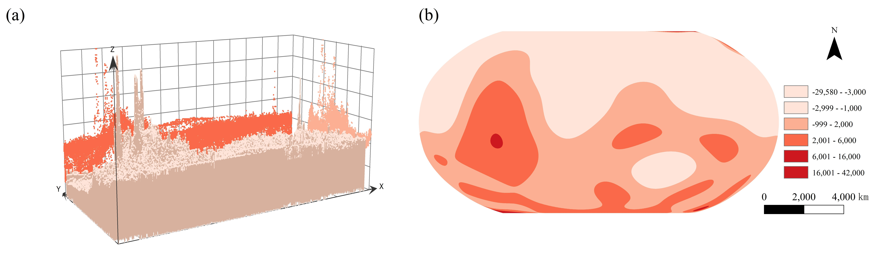

**图11 (a)峰值总体趋势图。x轴表示经度，y轴表示纬度，z轴表示海拔。(b)用12阶多项式拟合峰顶点高程的趋势面。**

**4.6 热点分析**

红色的代表热点，蓝色的代表冷点（图12a）。可以看到在火星的南半球，除了两个撞击盆地之外，其余都是置信度为99%的热点，满足自身为高值且周围也都是高值的要求；在火星的北半球，除了埃律西昂火山、火山省，其余都是置信度为99%的冷点，满足自身为低值且周围也都是低值的要求。热点分析可以很好的体现出来火星南北半球的地形分异性。而不显著点位于热点和冷点之间，充当了分界线的作用。从图12b是高程不显著点的空间分布，底图为DEM。将不显著点的空间分布和之前地质单元中的过渡区单元[30]的空间分布进行对比，发现二者大部分相同，但是在阿拉伯高地(Arabia Terra)这里有差异。阿拉伯高地虽然是被认为在过渡单元的南侧，属于南部高地，但其地壳却相对较薄，与南部高原相比，更接近于北部平原的地壳厚度[68]，这可能与南北半球分异产生原因猜想之一——火星内营力作用而导致的地壳变薄有关[69]。

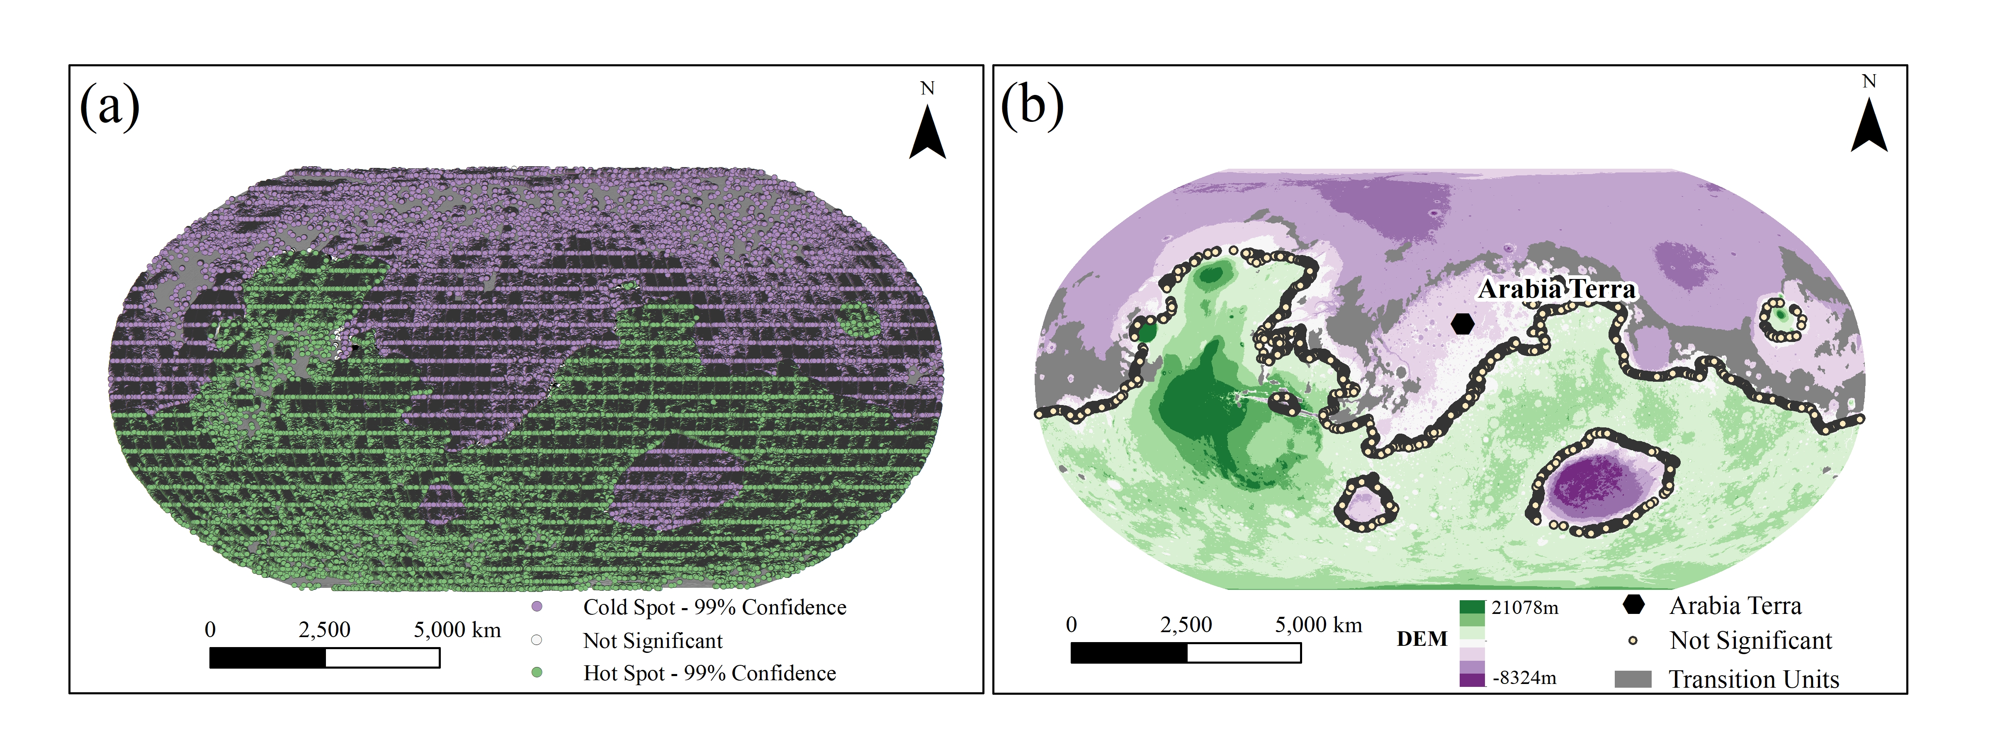

图12 (a)为热点分析结果。绿色代表热点，紫色代表冷点。 (b)过渡单位分布与不显著点的比较

#### 5 结论

（1）针对现存反地形山顶点提取方法的适用地貌有限，在火星全球山顶点提取中出现的平坦地区上伪山顶点过多的问题，利用基于均值变点法的地形起伏度与山体相对高差的良好对应关系，有效过滤了一些对周边区域不具有控制作用的，相对高差较低的伪山顶点，并基于自然裂点法为不同的地质单元划分阈值，提取出来的山顶点具有地形适应性，精度较高，为全球范围内提取山顶点提供了一种新的思路。

（2）统计了排名前五的最高和最低的山顶点，最高的五个山顶点都位于奥林波斯山火山口旁的彭格博切陨击坑环形山上，最低的五个山顶点都位于巴德沃特陨击坑撞击坑内。山顶点高程的频率分布直方图明显呈“双峰”模式，反映了火星地形的南北二分性。计算了火星高程大于3000km的山顶点的独立性，发现在独立性排名前十的山顶点中，第六名和第七名仍未被命名。

（3）通过核密度对山顶点进行分析，发现了火星上山顶点最密的五大区域。通过山顶点高程拟合的趋势面可以很好的指示火星南高北低的宏观高程变化。此外，与地球上最高的峰珠穆朗玛峰的板块碰撞的成因不同，火星上的突出的高山都是由火山作用形成。热点分析可以很好的体现出来火星南北半球的地形分异性，不显著点的分布位置与火星南北半球分界之间的差异主要在阿拉伯高地(Arabia Terra)。

开放研究

该研究中用于山峰提取的DEM数据可通过<http://bit.ly/HRSC_MOLA_Blend_v0>在PDS制图和成像科学节点的附件中获得。该研究中的地质单位可通过<https://doi.org/10.3133/sim3292>在美国地质调查局的出版物仓库获得。

参考文献：

[1] 赵宇鴳, 周迪圣, 李雄耀, et al. 国际火星探测科学目标演变与未来展望 [J]. 科学通报, 2020, 65(23): 2439-53.

[2] OROSEI R, LAURO S E, PETTINELLI E, et al. Radar evidence of subglacial liquid water on Mars [J]. SCIENCE, 2018, 361(6401): 490-3.

[3] SMITH P H, TAMPPARI L K, ARVIDSON R E, et al. H2O at the Phoenix Landing Site [J]. SCIENCE, 2009, 325(5936): 58-61.

[4] WHITEWAY J A, KOMGUEM L, DICKINSON C, et al. Mars Water-Ice Clouds and Precipitation [J]. SCIENCE, 2009, 325(5936): 68-70.

[5] GROTZINGER J P, GUPTA S, MALIN M C, et al. Deposition, exhumation, and paleoclimate of an ancient lake deposit, Gale crater, Mars [J]. Science, 2015, 350(6257): aac7575.

[6] SQUYRES S W, ARVIDSON R E, BELL J F, III, et al. Ancient Impact and Aqueous Processes at Endeavour Crater, Mars [J]. SCIENCE, 2012, 336(6081): 570-6.

[7] MALIN M C, EDGETT K S, POSIOLOVA L V, et al. Present-day impact cratering rate and contemporary gully activity on Mars [J]. science, 2006, 314(5805): 1573-7.

[8] KIEFFER H H, CHRISTENSEN P R, TITUS T N. CO2 jets formed by sublimation beneath translucent slab ice in Mars' seasonal south polar ice cap [J]. Nature, 2006, 442(7104): 793-6.

[9] PEIJIAN Y, ZEZHOU S, WEI R, et al. Mission overview and key technologies of the first Mars probe of China [J]. Science China(Technological Sciences), 2017, 60(05): 649-57.

[10] ARCHINAL B A, LEE E M, KIRK R L, et al. A new Mars digital image model (MDIM 2.1) control network [J]. International Archives of Photogrammetry and Remote Sensing, 2004, 35: B4.

[11] CAPLINGER M. Mars orbiter camera global mosaic; proceedings of the lunar and planetary science conference, F, 2002 [C].

[12] CHRISTENSEN P R, JAKOSKY B M, KIEFFER H H, et al. The thermal emission imaging system (THEMIS) for the Mars 2001 Odyssey Mission [J]. Space Science Reviews, 2004, 110: 85-130.

[13] FERGASON R, HARE T, LAURA J. HRSC and MOLA blended digital elevation model at 200m v2 [J]. Astrogeology PDS Annex, US Geological Survey, 2018.

[14] SCHABER G G, STROM R G, MOORE H J, et al. Geology and distribution of impact craters on Venus: What are they telling us? [J]. Journal of Geophysical Research: Planets, 1992, 97(E8): 13257-301.

[15] WILHELMS D E, MCCAULEY J F, TRASK N J. The geologic history of the Moon [R], 1987.

[16] SCHON S C, HEAD J W, FASSETT C I. Recent high-latitude resurfacing by a climate-related latitude-dependent mantle: Constraining age of emplacement from counts of small craters [J]. Planetary and Space Science, 2012, 69(1): 49-61.

[17] HARTMANN W K. Martian Cratering [J]. Icarus, 1966, 5(1): 565-76.

[18] SALAMUNIĆCAR G, LONČARIĆ S, PINA P, et al. MA130301GT catalogue of Martian impact craters and advanced evaluation of crater detection algorithms using diverse topography and image datasets [J]. Planetary and Space Science, 2011, 59(1): 111-31.

[19] SALAMUNIĆCAR G, LONČARIĆ S, MAZARICO E. LU60645GT and MA132843GT catalogues of Lunar and Martian impact craters developed using a Crater Shape-based interpolation crater detection algorithm for topography data [J]. Planetary and Space Science, 2012, 60(1): 236-47.

[20] 王栋, 邢帅, 徐青, et al. 一种基于三维形貌的深空星体表面撞击坑自动提取方法 [J]. 测绘科学技术学报, 2015, 32(6): 619-25.

[21] PEDROSA M M, DE AZEVEDO S C, DA SILVA E A, et al. Improved automatic impact crater detection on Mars based on morphological image processing and template matching [J]. Geomatics, Natural Hazards and Risk, 2017, 8(2): 1306-19.

[22] HSU C-Y, LI W, WANG S. Knowledge-driven GeoAI: Integrating spatial knowledge into multi-scale deep learning for Mars Crater detection [J]. Remote Sensing, 2021, 13(11): 2116.

[23] DELATTE D M, CRITES S T, GUTTENBERG N, et al. Segmentation convolutional neural networks for automatic crater detection on mars [J]. IEEE Journal of Selected Topics in Applied Earth Observations and Remote Sensing, 2019, 12(8): 2944-57.

[24] BARMAN N C, MOON N N, ISLAM M M, et al. Martian Craters Detection Using Neural Network Approach from Grayscale Satellite Imageries; proceedings of the 2022 4th International Conference on Sustainable Technologies for Industry 40 (STI), F, 2022 [C]. IEEE.

[25] SET T. AUTOMATED DETECTION OF TRANSVERSE AEOLIAN RIDGES ON MARS USING CONVOLUTIONAL NEURAL NETWORKS AND A FIELD-BASED TERRESTRIAL ORTHOIMAGE [J]. 2015.

[26] PALAFOX L F, HAMILTON C W, SCHEIDT S P, et al. Automated detection of geological landforms on Mars using Convolutional Neural Networks [J]. Computers & geosciences, 2017, 101: 48-56.

[27] CARRERA D, BANDEIRA L, SANTANA R, et al. Detection of sand dunes on Mars using a regular vine-based classification approach [J]. Knowledge-Based Systems, 2019, 163: 858-74.

[28] BANDEIRA L, MARQUES J S, SARAIVA J, et al. Advances in automated detection of sand dunes on Mars [J]. Earth Surface Processes and Landforms, 2013, 38(3): 275-83.

[29] BANDEIRA L, MARQUES J S, SARAIVA J, et al. Automated detection of Martian dune fields [J]. IEEE Geoscience and Remote Sensing Letters, 2011, 8(4): 626-30.

[30] LI W, DI K, YUE Z, et al. Automated detection of martian gullies from HiRISE imagery [J]. Photogrammetric Engineering & Remote Sensing, 2015, 81(12): 913-20.

[31] STEPINSKI T, COLLIER M. Extraction of Martian valley networks from digital topography [J]. Journal of Geophysical Research: Planets, 2004, 109(E11).

[32] MOLLOY I, STEPINSKI T F. Automatic mapping of valley networks on Mars [J]. Computers & Geosciences, 2007, 33(6): 728-38.

[33] STEPINSKI T F, BAGARIA C. Segmentation-based unsupervised terrain classification for generation of physiographic maps [J]. IEEE Geoscience and Remote Sensing Letters, 2009, 6(4): 733-7.

[34] SHANG C, BARNES D. Fuzzy-rough feature selection aided support vector machines for mars image classification [J]. Computer Vision and Image Understanding, 2013, 117(3): 202-13.

[35] ROTHROCK B, KENNEDY R, CUNNINGHAM C, et al. Spoc: Deep learning-based terrain classification for mars rover missions [M]. AIAA SPACE 2016. 2016: 5539.

[36] 江岭, 汤国安, 赵明伟, et al. 顾及地貌结构特征的黄土沟头提取及分析 [J]. 地理研究, 2013, 32(11): 2153-62.

[37] 刘逸文, 熊礼阳, 方炫. 黄土地貌地形特征点格局研究 [J]. 地理与地理信息科学, 2017, 33(05): 35-41.

[38] YANG X, TANG G, MENG X, et al. Saddle Position-Based Method for Extraction of Depressions in Fengcong Areas by Using Digital Elevation Models [J/OL] 2018, 7(4):<https://mdpi-res.com/d_attachment/ijgi/ijgi-07-00136/article_deploy/ijgi-07-00136.pdf?version=1525346644>. 10.3390/ijgi7040136

[39] 杨先武. 基于DEM的喀斯特峰林峰丛地形特征与空间分异研究 [D]; 南京师范大学, 2019.

[40] 乌伦, 刘瑜, 张晶. 地理信息系统——原理, 方法和应用 [Z]//乌伦, 刘瑜, 张晶. 北京: 科学出版社. 2001

[41] 陈盼盼. 基于DEM的山顶点及其属性空间分异规律研究 [D]; 西北大学, 2006.

[42] XIAO W, XIONG L, TANG G, et al. Geomorphological divisions of the Tibet Plateau based on topographical feature point groups from DEMs [J]. Annals of GIS, 2014, 20(4): 245-53.

[43] YANG X, TANG G, MENG X, et al. Classification of Karst Fenglin and Fengcong Landform Units Based on Spatial Relations of Terrain Feature Points from DEMs [J/OL] 2019, 11(16):<https://mdpi-res.com/d_attachment/remotesensing/remotesensing-11-01950/article_deploy/remotesensing-11-01950.pdf?version=1566297061>. 10.3390/rs11161950

[44] QIAN Y, XIONG L, LI J, et al. Landform planation index extracted from DEMs: A case study in ordos platform of China [J]. Chinese Geographical Science, 2016, 26(3): 314-24.

[45] HU J, LUO M, BAI L, et al. An Integrated Algorithm for Extracting Terrain Feature-Point Clusters Based on DEM Data [J/OL] 2022, 14(12):<https://mdpi-res.com/d_attachment/remotesensing/remotesensing-14-02776/article_deploy/remotesensing-14-02776-v2.pdf?version=1655013818>. 10.3390/rs14122776

[46] 蒲阳, 罗明良, 刘维明, et al. 基于DEM的山顶点关联特征研究——以川东褶皱山系华蓥山主峰区为例 [J]. 地理与地理信息科学, 2018, 34(04): 96-100.

[47] WOOD J. The geomorphological characterisation of digital elevation models [M]. University of Leicester (United Kingdom), 1996.

[48] 陈盼盼, 张友顺, 王春, et al. 基于DEM的山顶点快速提取技术 [J]. 现代测绘, 2006, (02): 11-3.

[49] 仲腾, 汤国安, 周毅, et al. 基于反地形DEM的山顶点自动提取 [J]. 测绘通报, 2009, (04): 35-7.

[50] 罗明良, 汤国安. 地貌认知及空间剖分的山顶点提取 [J]. 测绘科学, 2010, 35(05): 126-7+253.

[51] 马悦, 宋英进, 张文诗, et al. 空间剖分提取山顶点的方法 [J]. 测绘科学技术学报, 2015, 32(04): 433-6+40.

[52] KIRMSE A, DE FERRANTI J. Calculating the prominence and isolation of every mountain in the world [J]. Progress in Physical Geography: Earth and Environment, 2017, 41(6): 788-802.

[53] GRIMM P. Die Gebirgsgruppen der Alpen: Ansichten, Systematiken und Methoden zur Einteilung der Alpen [M]. Deutscher Alpenverein, 2004.

[54] NEUMANN G, ZUBER M, WIECZOREK M A, et al. Crustal structure of Mars from gravity and topography [J]. Journal of Geophysical Research: Planets, 2004, 109(E8).

[55] 欧阳自远, 邹永廖. 火星科学概论 [M]. Shanghai ke ji jiao yu chu ban she, 2015.

[56] ACUNA M, CONNERNEY J, NESS, et al. Global distribution of crustal magnetization discovered by the Mars Global Surveyor MAG/ER experiment [J]. Science, 1999, 284(5415): 790-3.

[57] TANAKA K, SKINNER JR J, DOHM J, et al. Geologic map of Mars: US geological survey scientific investigations map 3292, Scale 1: 20,000,000, Pamphlet 43 p [J]. US Geological Survey: Reston, VA, USA, 2014.

[58] TANAKA K L, ROBBINS S J, FORTEZZO C M, et al. The digital global geologic map of Mars: Chronostratigraphic ages, topographic and crater morphologic characteristics, and updated resurfacing history [J]. Planetary and Space Science, 2014, 95: 11-24.

[59] DENG Y, WILSON J P. Multi‐scale and multi‐criteria mapping of mountain peaks as fuzzy entities [J]. International Journal of Geographical Information Science, 2008, 22(2): 205-18.

[60] MOUGINIS‐MARK P J. Cratering on Mars with almost no atmosphere or volatiles: Pangboche crater [J]. Meteoritics & Planetary Science, 2015, 50(1): 51-62.

[61] MCGOVERN P, SMITH J, MORGAN J, et al. Olympus Mons aureole deposits: New evidence for a flank failure origin [J]. Journal of Geophysical Research: Planets, 2004, 109(E8).

[62] SURVEY G, GREELEY R, GUEST J. Geologic map of the eastern equatorial region of Mars [M]. Citeseer, 1987.

[63] PLAUT J J, SAFAEINILI A, HOLT J W, et al. Radar evidence for ice in lobate debris aprons in the mid‐northern latitudes of Mars [J]. Geophysical research letters, 2009, 36(2).

[64] BAKER D M, HEAD J W, MARCHANT D R. Flow patterns of lobate debris aprons and lineated valley fill north of Ismeniae Fossae, Mars: Evidence for extensive mid-latitude glaciation in the Late Amazonian [J]. Icarus, 2010, 207(1): 186-209.

[65] MERESSE S, COSTARD F, MANGOLD N, et al. Formation and evolution of the chaotic terrains by subsidence and magmatism: Hydraotes Chaos, Mars [J]. Icarus, 2008, 194(2): 487-500.

[66] VAUCHER J, BARATOUX D, MANGOLD N, et al. The volcanic history of central Elysium Planitia: Implications for martian magmatism [J]. Icarus, 2009, 204(2): 418-42.

[67] SCHULZ J, VAN GASSELT S, ORGEL C. Phlegra Montes Climate Geomorphology; proceedings of the EGU General Assembly Conference Abstracts, F, 2014 [C].

[68] NEUMANN G A, ZUBER M T, WIECZOREK M A, et al. Crustal structure of Mars from gravity and topography [J]. JOURNAL OF GEOPHYSICAL RESEARCH-PLANETS, 2004, 109(E8).

[69] WATTERS T R. Thrust faults along the dichotomy boundary in the eastern hemisphere of Mars [J]. JOURNAL OF GEOPHYSICAL RESEARCH-PLANETS, 2003, 108(E6).